МИНИСТЕРСТВО СЕЛЬСКОГО ХОЗЯЙСТВА
РОССИЙСКОЙ ФЕДЕРАЦИИ

ДЕПАРТАМЕНТ НАУЧНО-ТЕХНОЛОГИЧЕСКОЙ
ПОЛИТИКИ И ОБРАЗОВАНИЯ

ФГУ «ПОДОЛЬСКАЯ ГОСУДАРСТВЕННАЯ ЗОНАЛЬНАЯ
МАШИНОИСПЫТАТЕЛЬНАЯ СТАНЦИЯ»

ПРОТОКОЛ ИСПЫТАНИЙ

№ 09-38-07 (4030063)

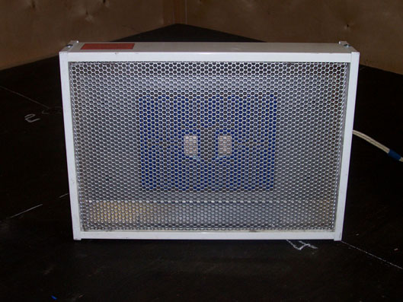

Лучистый электрообогреватель ЛЭО-0,25
для обогрева поросят-сосунов

Изготовитель (разработчик) | Адрес
ВИЭСХ г. Москва  и фирма «ОНИКС»  г. Ярославль | 109456, г. Москва, 1-ый Вешняковский проезд, д.2  Тел. 171-19-20

Результаты испытаний (краткие)
Лучистый электрообогреватель ЛЭО-0,25 для обогрева поросят-сосунов
Назначение | Лучистый электрообогреватель ЛЭО-0,25 мощностью 0,25 кВт предназначен для местного обогрева поросят-сосунов при их содержании в станках с целью повышения их сохранности и продуктивности.

Качество работы:
Средняя температура горизонтальной поверхности стенда (пола), ^{о}С при высоте подвеса, м
0,5 |  |  | 30,4
0,75 |  |  | 27,2
1,0 |  |  | 26,2
Превышение температуры пола, ^{о}С при работе излучателя, м:
0,5 |  |  | От 8,0 до 14,0
0,75 |  |  | От 5,0 до 8,0
1,0 |  |  | От 4,0 до 7,0
 |  |  | Удовлетворяет зоотребованиям
Производительность |  |  | Показатель не определяется для данного типа технических средств
Условия эксплуатации:
Вид работы |  |  | Местный обогрев поросят-сосунов при их содержании в станках
Мощность, потребляемая от сети, кВт |  |  | 0,255
Эксплуатационная надежность |  |  | Хорошая
Безопасность выполнения работы |  |  | Обеспечена

Описание конструкции машины
Лучистый электрообогреватель ЛЭО-0,25 состоит из прямоугольного металлического корпуса, покрытого жаростойкой краской. Низкотемпературный электронагреватель вмонтирован в теплоизлучающую пластину (высокоточный анодированный профиль из алюминия), которая обращена к полу. Нагревательные элементы электрообогревателя защищены от выпадания металлической решеткой. Теплоизлучающая пластина считается низкотемпературным нагревателем, так как температура, поверхности не превышает 500^{о}С, и не сжигает кислород воздухаю

Техническая характеристика
Показатели |  | Численные значения
Мощность, кВт |  | 0,255
Номинальный ток, А |  | 1,1
Время выхода на режим, мин. |  | 7
Температура излучающей поверхности излучателя, ^{о}С |  | 340
Масса, кг |  | 3,550

Результаты испытаний
Качество работы | Превышение температуры пола, ^{о}С при высоте подвеса, м:
 | 0,5 - от 8,0 до 14,0
 | 0,75 – от 5,0 до 8,0
 | 1,0 – от 4,0 до 7,0
Сопротивление изоляции, Мом | 100
Безопасность работы и обслуживания: | Соответствует требованиям НД не полностью
Техническое обслуживание | Не требуется

Заключение по результатам испытаний
Станция рекомендует:
лучистый электрообогреватель ЛЭО-0,25 поставить на производство, устранив выявленные недостатки.

Испытания проведены: | ФГУ «Подольская государственная зональная машиноиспытательная станция»  142184 г. Климовск-4, Подольского района,  Московской области
Испытания провела: | Колосницына Г.Н.
Источник информации: | Протокол испытаний № 09-38-07 (4030063)  от 20 декабря 2007 года.

